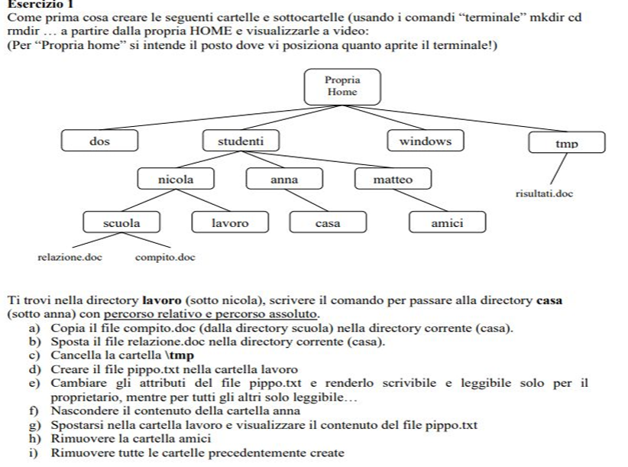
Esercitazione Shell Linux

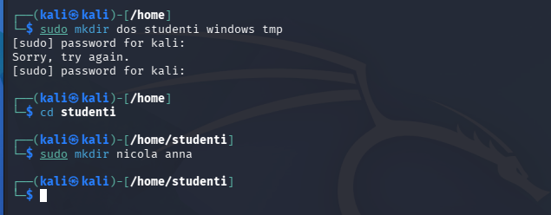
Creazione delle cartelle tramite comando “mkdir” ovvero make directory:

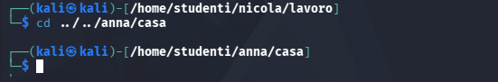
Dopo aver effettuato la creazione delle cartelle possiamo iniziare con il test di vari comandi per la risoluzione dell’esercizio, adesso dalla directory lavoro scriviamo il percorso assoluto per andare nella directory casa.

Copia il file compito.doc (dalla directory scuola) nella directory corrente(casa):
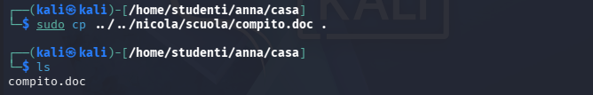
Per fare ciò utilizziamo il comando “cp” ovvero copy con il relativo percorso del file da copiare mentre rimaniamo nella directory in cui vogliamo che il file venga copiato e usiamo il “.” Per specificare che deve essere copiato proprio nella directory in cui ci ritroviamo:

Sposta il file relazione.doc nella directory corrente(casa)
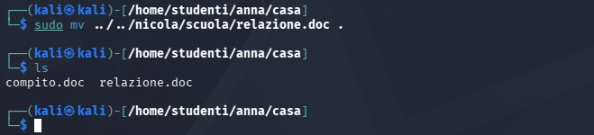
Per fare ciò utilizziamo il comando “mv” ovvero move per spostare il file nella directory corrente a differenza del precedente comando il file verrà spostato e quindi rimosso dalla directory precedente:

Cancella la cartella \tmp
Per fare ciò utilizziamo il comando “rmdir” che si occupa di rimuovere le cartelle vuote:

Creare il file pippo.txt nella cartella lavoro

Per fare ciò utilizziamo il comando touch che si occupa di creare un file vuoto:

Cambiare gli attributi del file pippo.txt e renderlo scrivibile e leggibile solo per il proprietario mentre per gli altri solo leggibile
Per fare ciò utilizziamo il comando chmod ovvero change mod per modificare i permessi del file: 

Nascondere il contenuto della cartella anna
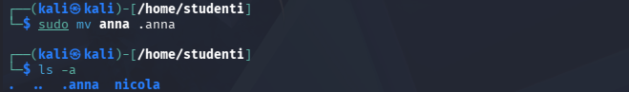
Per fare ciò utilizzeremo il comando “mv” e il “.” Davanti il nome della cartella che ci interessa così da occultarne il contenuto e vederlo con il comando “ls -a”:

Spostarsi nella cartella lavoro e visualizzare il contenuto del file pippo.txt
Per fare ciò utilizziamo il comando “cat” che ci permette di vedere il contenuto del file in questo caso sarà vuoto:
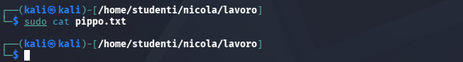

Rimuovere la cartella amici
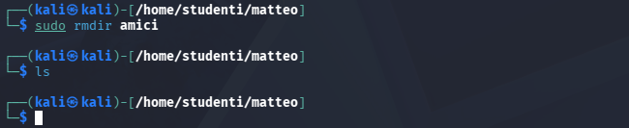
Per fare ciò utilizziamo sempre il comando “rmdir” per rimuovere la cartella vuota:

Rimuovere tutte le cartelle precedentemente create:
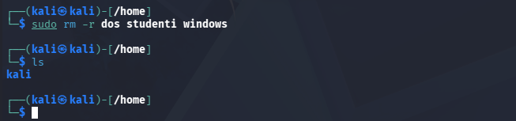
Per fare ciò utilizziamo il comando “rm -r” così da rimuovere anche i file all’interno altrimenti ci darebbe errore uti lizzando il comando rmdir che cancella solo le cartelle vuote:

